Resolución del Pleno del Instituto de Transparencia, Acceso a la Información Pública y Protección de Datos Personales del Estado de México y Municipios, con domicilio en Metepec, Estado de México, a dieciséis de agosto de dos mil veintitrés.
VISTO el expediente formado con motivo del recurso de revisión 15054/INFOEM/IP/RR/2022, interpuesto por XX XXXXXXX XXXXXX, en lo sucesivo la parte RECURRENTE, en contra de la respuesta a su solicitud de información con número de folio 00126/TRIJAEM/IP/2022, por parte del Tribunal de Justicia Administrativa del Estado de México, en lo sucesivo el SUJETO OBLIGADO, se procede a dictar la presente resolución con base en los siguientes:
I. A N T E C E D E N T E S
1. Solicitud de acceso a la información. Con fecha veintinueve de agosto de dos mil veintidós, la parte RECURRENTE presentó, a través del Sistema de Acceso a la Información Mexiquense, en lo subsecuente el SAIMEX, ante el SUJETO OBLIGADO, la solicitud de acceso a la información pública, a la que se le asignó el número 00126/TRIJAEM/IP/2022, mediante la cual requirió la información siguiente:
“Solicito de la Dirección de Administración del Tribunal de Justicia Administrativa del Estado de México, mediante el sistema SAIMEX: 1 Copias de todas las documentales generadas y signadas por el titular del área, en el periodo del 1° de Abril del 2022 a la fecha. 2 Copias de la documentación recibida por el área, del 1° de abril del 2022 a la fecha. 3 Documentales donde consten poderes generales, especiales o particulares en favor del Titular del área. 4 Movimientos de personal, bajas, altas, reubicaciones, nombramientos generados del 1° de Marzo del 2022 a la fecha del 2022 y expedientes conformados al efecto, que justifiquen o sustenten dichos movimientos. 5 Documentales que acrediten el momento contable en que se sitúan el contrato TJA-CA-003/2021 DEL PROCEDIMIENTO DE ADJUDICACIÓN DIRECTA TJA-ADJ-002/2021 y las documentales, expedientes que lo sustenten, así como los contratos y la documentación generada” (Sic)

Modalidad de Entrega: A través de SAIMEX.

2. Respuesta. Con fecha veinte de septiembre de dos mil veintidós, el SUJETO OBLIGADO envió su respuesta a la solicitud de acceso a la información a través de SAIMEX, sustancialmente en los términos siguientes:
“…Por medio del presente se da respuesta mediante archivo adjunto de la solicitud de información...” (Sic)
El SUJETO OBLIGADO, adjuntó a su respuesta el archivo electrónico siguiente:
“Acierdo 12621-09-2022-013334.pdf”, por medio del cual el SUJETO OBLIGADO, manifestó a través de su Dirección de Administración en específico de la Subdirección de Modernización y Normatividad Administrativa, que respecto de la información solicitada, no existe como parte de las atribuciones u obligaciones de esta Sala, toda vez como se ha manifestado no existe normatividad que obligue a tratarlos al grado de desagregación solicitado por el particular; por lo tanto, es imposible proporcionarlos, ya que como bien los expresa el precepto invocado los sujetos obligado sólo proporcionaran la información que obre en los archivos en el estado de que se encuentren, sin que comprendan el procesamiento del mismo, ni presentarla conforme al interés del particular, no estando obligados a generar, resumir o efectuar cálculos o practicar investigaciones.
3. Interposición del recurso de revisión. Inconforme con los términos de la respuesta emitida por parte del SUJETO OBLIGADO, el veintiséis de septiembre del dos mil veintidós, la parte recurrente interpuso el recurso de revisión a través de SAIMEX, en donde se manifestó de la siguiente manera:
Acto impugnado:
“LA RESPUESTA OTORGADA A LA SOLICITUD DE INFORMACION FOLIO 00126/TRIJAEM/IP/2022” (Sic)

Y Razones o motivos de inconformidad:
“La presente inconformidad, se funda en los artículos 176, 178, 179 fracciones I, II, IV, VI, XIII, 180 y 190 de la Ley de Transparencia y Acceso a la Información Pública del Estado de México y Municipios. LAS RAZONES O MOTIVOS DE INCONFORMIDAD: La respuesta del sujeto obligado, representa una clara y manifiesta trasgresión al derecho de acceso a la información, incumple con lo previsto por la Ley de Transparencia y Acceso a la Información Pública, por el artículo 6º, Apartado A, fracción I, que entre otros, determina que en la interpretación del derecho de acceso a la información pública deberá prevalecer el principio de máxima publicidad, es decir, que toda la información en posesión de los sujetos obligados será pública, completa, oportuna y accesible, sujeta a un claro régimen de excepciones que deberán estar definidas y ser además legítimas y estrictamente necesarias en una sociedad democrática. Salvado lo anterior, es claro que el derecho de acceso a la información se garantiza mediante el manejo y la conservación del patrimonio documental para posteriormente facilitar el acceso a la información en posesión de sujetos obligados, situación que el sujeto obligado desatiende bajo argumentos insuficientes y carentes de sustento legal, los que proviniendo de un órgano garante de la legalidad de los actos, es incompresible o bien lamentable o cuestionable por decir lo menos. En relación directa con lo expuesto, resulta procedente discurrir que el sujeto obligado, desatiende en mi perjuicio, lo establecido por el artículo 4, de la Ley de Transparencia y Acceso a la Información Pública del Estado de México y Municipios, a saber: “Artículo 4. El derecho humano de acceso a la información pública es la prerrogativa de las personas para buscar, difundir, investigar, recabar, recibir y solicitar información pública, sin necesidad de acreditar personalidad ni interés jurídico. Toda la información generada, obtenida, adquirida, transformada, administrada o en posesión de los sujetos obligados es pública y accesible de manera permanente a cualquier persona, en los términos y condiciones que se establezcan en los tratados internacionales de los que el Estado mexicano sea parte, en la Ley General, la presente Ley y demás disposiciones de la materia, privilegiando el principio de máxima publicidad de la información. Solo podrá ser clasificada excepcionalmente como reservada temporalmente por razones de interés público, en los términos de las causas legítimas y estrictamente necesarias previstas por esta Ley. Los sujetos obligados deben poner en práctica, políticas y programas de acceso a la información que se apeguen a criterios de publicidad, veracidad, oportunidad, precisión y suficiencia en beneficio de los solicitantes” Se suma a lo anterior, la desatención por parte del sujeto obligado para sujetar su actuar a lo previsto por el artículo 12 de la Ley de Transparencia y Acceso a la Información Pública del Estado de México y Municipios, que en su literalidad establece: “Artículo 12. Quienes generen, recopilen, administren, manejen, procesen, archiven o conserven información pública serán responsables de la misma en los términos de las disposiciones jurídicas aplicables. Los sujetos obligados sólo proporcionarán la información pública que se les requiera y que obre en sus archivos y en el estado en que ésta se encuentre. La obligación de proporcionar información no comprende el procesamiento de la misma, ni el presentarla conforme al interés del solicitante; no estarán obligados a generarla, resumirla, efectuar cálculos o practicar investigaciones”. Así, su actuar debe estar sujeto a lo previsto por el artículo establecido, con la obligación del sujeto obligado de proporcionarán la información pública que se les requiera y que obre en sus archivos y en el estado en que ésta se encuentre, no se advierte de su respuesta, causa justa y suficiente o por lo menos argumentación atendible para emitir su ilegal respuesta que se traduce además en carente de motivación y fundamentación. Un aspecto más, que deja de observar el sujeto obligado es lo establecido por los artículos 18 y 19 de la Ley de Transparencia y Acceso a la Información Pública del Estado de México y Municipios, que en lo conducente dice: “Artículo 18. Los sujetos obligados deberán documentar todo acto que derive del ejercicio de sus facultades, competencias o funciones, considerando desde su origen la eventual publicidad y reutilización de la información que generen. Artículo 19. Se presume que la información debe existir si se refiere a las facultades, competencias y funciones que los ordenamientos jurídicos aplicables otorgan a los sujetos obligados. En los casos en que ciertas facultades, competencias o funciones no se hayan ejercido, se debe motivar la respuesta en función de las causas que motiven tal circunstancia. Si el sujeto obligado, en el ejercicio de sus atribuciones, debía generar, poseer o administrar la información, pero ésta no se encuentra, el Comité de transparencia deberá emitir un acuerdo de inexistencia, debidamente fundado y motivado, en el que detalle las razones del por qué no obra en sus archivos.” A la luz de los preceptos anteriores, se asume que la respuesta obsequiada por el sujeto obligado, deja de ponderar que lo solicitado, se encuentra dentro del ámbito de sus facultes, competencias y funciones y por el contrario, su respuesta al no trastocar aspectos de incompetencia, destiende e incumple en su conjunto los previstos por los referidos artículos 12,18 y 19 de la Ley de Transparencia y Acceso a la Información Pública del Estado de México y Municipios. La serie de omisiones aquí advertidas, hacen patente que el sujeto obligado, está dejando de aplicar la norma, ya por desconocimiento, ya omisión o en el peor de los casos, desplegando una conducta es preterintencional a fin de violentar derechos del suscrito, pero en todos los casos, deja de manifiesto la inaplicación de la norma, en cuanto hace al artículo 24, fracciones II, III, V, VIII, IX, XI, XVIII, XXII y XXV. Aunado a las deficiencias señaladas, es claro también, que el Sujeto Obligado en su respuesta no da cabal cumplimiento al procedimiento para la atención a las solicitudes de acceso a la información, establecido en el artículo 151 de la Ley de Transparencia y Acceso a la Información Pública del Estado de México y Municipios, al dejar de ser garante de las medidas y condiciones de accesibilidad para que toda persona pueda ejercer el derecho de acceso a la información, lo cual se traduce en que la respuesta otorgada, impide el debido acceso a la información. Queda evidente en la respuesta que se recurre, incumple también con la razón esencial del artículo 160 de la Ley de Transparencia y Acceso a la Información Pública del Estado de México y Municipios, que mandata al sujeto obligado a otorgar los documentos que se encuentren en sus archivos o que estén obligados a documentar de acuerdo con sus facultades, competencias o funciones y en el formato que el solicitante manifieste, de entre aquellos formatos existentes. En idéntico sentido que lo anterior y en razón de que la respuesta que hoy se recurre, evade en lo sustantivo otorgar las documentales requeridas y se limita a generar una respuesta a modo, luego entonces, aunado a la naturaleza de la documentales requeridas, se asume también que el sujeto obligado no ajusta su actuar a lo ordenado por los artículos 161, 162, 163, 164, 165 y 166 de la Ley de Transparencia y Acceso a la Información Pública del Estado de México y Municipios; de manera adicional y ante la evidente inaplicación de los normativos de cuenta, así como ponderando la naturaleza de la documentación solicitada, se presume también, que el sujeto obligado es omiso en las formalidades de clasificación de información en los casos procedentes, en términos de los artículos 47, 48, 49, fracciones II, VIII, IX, XII, XVI, 50, fracción X, 58, fracción V, 122, 130, 131, 133, 134, 135, 137, 140, 143 y 149 de la Ley referida con antelación. En cúmulo de los argumentos vertidos, que se advierte con claridad absoluta que el sujeto obligado se encuentra impuesto a entregar la información solicitada, en los formatos que obren en sus archivos y por el medio de notificación seleccionado, siguiendo el procedimiento señalado en la propia Ley de Transparencia y Acceso a la Información Pública del Estado de México y Municipios. Por lo anteriormente expuesto y fundado; ante Ustedes; integrantes del Pleno del Instituto de Transparencia, Acceso a la Información Pública y Protección de Datos Personales del Estado de México y Municipios, respetuosamente solcito: Primero.- Se tenga por presentado el recurso de cuenta y previa sustanciación del mismo, se resuelva ordenar al sujeto obligado denominado Tribunal de Justicia Administrativa, la entrega de la información en los términos solicitados. Segundo.- De conformidad con los artículo 222 y 223 de la multicitada Ley de transparencia local, en su caso, dar vista a la Contraloría Interna y Órgano de Control y Vigilancia en términos de la Ley de Responsabilidades de los Servidores Públicos del Estado y Municipios, para que determine lo que en derecho resulte procedente.” (Sic)

La parte RECURRENTE, adjuntó a su acuse del recurso de revisión los siguientes archivos electrónicos:

-“126 Acuse de respuesta a la solicitud.pdf”, el cual contiene una captura de pantalla de la respuesta del SUJETO OBLIGADO, entregada vía SAIMEX.

-“RESPUESTA 126.pdf”, el cual corresponde al archivo que adjunto el SUJETO OBLIGADO a su respuesta, correspondiente al “Acierdo 12621-09-2022-013334.pdf”, descrito en el antecedente número 2 de este fallo.

4. Turno. De conformidad con el artículo 185 fracción I de la Ley de Transparencia y Acceso a la Información Pública del Estado de México y Municipios vigente, el presente recurso de revisión se turnó por el sistema electrónico del Instituto de Transparencia, Acceso a la Información Pública y Protección de Datos Personales del Estado de México y Municipios, a la Comisionada Guadalupe Ramírez Peña, a efecto de que analizara sobre su admisión o su desechamiento.

5. Admisión del Recurso de revisión. Con fecha veintinueve de septiembre de dos mil veintidós, este Instituto de Transparencia, Acceso a la Información Pública y Protección de Datos Personales del Estado de México y Municipios, admitió a trámite el recurso de revisión que ahora se resuelve, dando un plazo máximo de siete días hábiles para que las partes manifestaran lo que a su derecho resultara conveniente, ofrecieran pruebas, formularan alegatos y el SUJETO OBLIGADO presentara su informe justificado.
6. Manifestaciones. De las constancias que integran el expediente en que se actúa se advierte que la parte RECURRENTE, fue omisa en presentar sus alegatos o manifestación alguna.
Por su parte el SUJETO OBLIGADO en fecha treinta y uno de octubre del año dos mil veintidós, adjuntó los archivos electrónicos siguientes:

“43. Acta Ext.pdf”, el cual contiene el acta de la Cuadragésima Tercera Sesión Extraordinaria del Comité de Transparencia del Tribunal de Justicia Administrativa del Estado de México, por medio del cual se aprobó el cambio de modalidad de la información relativa al recurso de revisión 15054/INFOEM/IP/RR/2022 derivado de la solicitud 00126/TRIJAEM/IP/2022.

“INFORME JUSTIFICADO RR DE SOL 126.pdf”, el cual contiene el informe justificado del SUJETO OBLIGADO, por medio del cual informó que la Dirección de Administración solicitó al Comité de Transparencia someter a consideración el cambio de modalidad a consulta directa respecto de los requerimientos de información:

1.- Copias de todas las documentales generadas y signadas por el titular del área, en el periodo del 1° de Abril del 2022 a la fecha.
2.- Copias de la documentación recibida por el área, del 1° de abril del 2022 a la fecha.
3.- Documentales donde consten poderes generales, especiales o particulares en favor del Titular del área.
4.- Movimientos de personal, bajas, altas, reubicaciones, nombramientos generados del 1° de Marzo del 2022 a la fecha del 2022 y expedientes conformados al efecto, que justifiquen o sustenten dichos movimientos.
5.- Documentales que acrediten el momento contable en que se sitúan el contrato TJA-CA-003/2021 DEL PROCEDIMIENTO DE ADJUDICACIÓN DIRECTA TJA-ADJ-002/2021 y las documentales, expedientes que lo sustenten, así como los contratos y la documentación generada.

Indicándole el horario, los días y dirección para la consulta.

“ACUERDO MEDIANTE EL QUE SE APRUEBA CAMBIO DE MODALIDAD DEL RECURSO DE LA SOL 126.pdf”, el cual contiene el acuerdo por medio del cual se aprobó el cambio de modalidad a consulta directa para la entrega de la información relativa al recurso de revisión 15054/INFOEM/IP/RR/2022 derivado de la solicitud 00126/TRIJAEM/IP/2022.

Los cuales se determinó poner a la vista de la parte RECURRENTE, en términos de la fracción III del artículo 185 de la Ley de Transparencia y Acceso a la Información Pública del Estado de México y Municipios, sin que hiciera manifestación alguna al respecto.

7. Ampliación del plazo. En fecha ocho de agosto del año dos mil veintitrés, con fundamento en el artículo 181, párrafo tercero de la Ley de Transparencia y Acceso a la Información Pública del Estado de México y Municipios, se acordó la ampliación del plazo para su resolución.

Este organismo garante no pasa por alto justificar, que el plazo para emitir la resolución en el presente asunto encuentra justificación en el alto número de recursos de revisión recibidos en el año dos mil veintidós, que, en comparación con los recibidos en el año dos mil veintiuno, se incrementó aproximadamente un 300%, circunstancia atípica que ha rebasado las capacidades técnicas y humanas del personal encargado de la proyección de las resoluciones a dichos medios de impugnación.

Por ello, es menester precisar que, si bien se ha excedido el plazo para resolver el presente medio de impugnación, de conformidad con la ley de la materia, el plazo para emitir la resolución se encuentra justificado en los elementos para medir la razonabilidad de asuntos conforme a los parámetros establecidos por diversos órganos jurisdiccionales federales, aplicables también en procedimientos análogos, como el que nos ocupa.

Así, en términos de lo que establecen los artículos 8.1 y 25 de la Convención Americana sobre Derechos Humanos, los recursos deben ser sencillos y resolverse en el menor tiempo posible, tomando en consideración la dilación total del procedimiento; esto es, en un plazo razonable.

En ese sentido, el legislador fijó los términos procesales en las leyes, de manera general, sin que pudiera prever la variada gama de casos que son resueltos por los órganos jurisdiccionales o cuasi jurisdiccionales, tanto por la complejidad de los hechos, como por el número de casos que conocen.

Por ello, excepcionalmente, si un asunto es resuelto con posterioridad a los plazos señalados por la norma debe analizarse la razonabilidad del tiempo necesario para su resolución, atentos a los siguientes criterios:

- Complejidad del Asunto: La complejidad de la prueba, la pluralidad de sujetos procesales, el tiempo transcurrido, las características y contexto del recurso.

- Actividad Procesal del interesado. Acciones u omisiones del interesado.

- Conducta de la Autoridad: Las Acciones u omisiones realizadas en el procedimiento. Así como si la autoridad actuó con la debida diligencia.

d) La afectación generada en la situación jurídica de la persona involucrada en el proceso: Violación a sus derechos humanos.

De modo que, cuando se trate de un asunto excepcional, por alguna o todas las características mencionadas; o bien, cuando el ingreso de asuntos al órgano jurisdiccional o cuasi jurisdiccional respectivo supere notoriamente al que podría considerarse normal, debe concluirse que es una excluyente de responsabilidad en relación con la actuación del funcionario, como ha acontecido en el caso que nos ocupa.

Argumento que encuentra sustento en la jurisprudencia P./J. 32/92 emitida por el Pleno de la Suprema Corte de Justicia de la Nación de rubro “TÉRMINOS PROCESALES. PARA DETERMINAR SI UN FUNCIONARIO JUDICIAL ACTUÓ INDEBIDAMENTE POR NO RESPETARLOS SE DEBE ATENDER AL PRESUPUESTO QUE CONSIDERÓ EL LEGISLADOR AL FIJARLOS Y LAS CARACTERÍSTICAS DEL CASO.”, visible en la Gaceta del Seminario Judicial de la Federación con el registro digital 205635.

Razones por las cuales cabe concluir que, la resolución al recurso de revisión se solventa hasta esta fecha, debido a que existe una excesiva carga de trabajo en desproporción a la capacidad de los recursos materiales y humanos con que cuenta este Instituto para atender la enorme demanda de usuarios que acuden para que se les garantice su Derecho de acceso a la información Pública y Protección de Datos Personales, aunado a la complejidad de los hechos a los que se refieren, así como al volumen del expediente, la extensión de los escritos y pruebas aportadas y desahogadas por las partes; lo que impide la tramitación de los recursos dentro de los términos legales previamente establecidos por la Ley, por tratarse de causas de fuerza mayor.

Al respecto, también son de considerar los criterios sostenidos por el Cuarto Tribunal Colegiado en Materia Administrativa del Primer Circuito, cuyos rubros y datos de identificación son los siguientes:

“PLAZO RAZONABLE PARA RESOLVER. DIMENSIÓN Y EFECTOS DE ESTE CONCEPTO CUANDO SE ADUCE EXCESIVA CARGA DE TRABAJO.” consultable en el Seminario Judicial de la Federación y su gaceta, con el registro digital 2002351.

“PLAZO RAZONABLE PARA RESOLVER. CONCEPTO Y ELEMENTOS QUE LO INTEGRAN A LA LUZ DEL DERECHO INTERNACIONAL DE LOS DERECHOS HUMANOS.”, visible en el Seminario Judicial de la Federación y su gaceta, con el registro digital 2002350.

Por ello, este organismo garante comprometido con la tutela de los derechos humanos confiados, señala que este exceso de plazo legal para resolver el presente asunto, resulta de carácter excepcional.
8. Cierre de instrucción. Una vez transcurrido el periodo otorgado a las partes para realizar sus manifestaciones y no habiendo documentos que integrar al expediente, con fecha catorce de agosto de dos mil veintitrés, la Comisionada Ponente determinó el cierre de instrucción en términos de la fracción VI del artículo 185 de la Ley de Transparencia y Acceso a la Información Pública del Estado de México y Municipios.
En razón de que fue debidamente sustanciado el expediente electrónico y no existe diligencia pendiente de desahogo, se emite la Resolución que conforme a Derecho proceda, de acuerdo con los siguientes:
II. C O N S I D E R A N D O S

Primero. Competencia. El Instituto de Transparencia, Acceso a la Información Pública y Protección de Datos Personales del Estado de México y Municipios, es competente para conocer y resolver el presente recurso de revisión interpuesto por la parte recurrente, conforme a lo dispuesto en los artículos 6, apartado A de la Constitución Política de los Estados Unidos Mexicanos; 5 párrafos trigésimo segundo, trigésimo tercero y trigésimo cuarto fracciones I, IV y V de la Constitución Política del Estado Libre y Soberano de México; 2, fracción II; 29, 36 fracciones I y II; 176, 178, 181, 185, fracción I, 186 y 188 de la Ley Transparencia y Acceso a la Información Pública del Estado de México y Municipios; 9, fracciones I y XXIII y 11 del Reglamento Interior del Instituto de Transparencia, Acceso a la Información Pública y Protección de Datos Personales del Estado de México y Municipios.
Segundo. Oportunidad y Procedibilidad del Recurso de Revisión. De conformidad con los requisitos de Oportunidad y Procedibilidad que deben reunir el recurso de revisión interpuesto, previstos en los artículos 178 y 180 de la Ley de Transparencia y Acceso a la Información Pública del Estado de México y Municipios; en la especie se advierte que el presente medio de impugnación fue interpuesto dentro del plazo de quince días previsto en el primer artículo de referencia; toda vez que el SUJETO OBLIGADO emitió su respuesta a la solicitud planteada por la parte solicitante el veinte de septiembre del año dos mil veintidós y la parte RECURRENTE presentó su recurso de revisión el veintiséis de septiembre del mismo año, esto es, al cuarto día hábil siguiente del conocimiento de la respuesta.
Por cuanto hace a la procedibilidad del recurso de revisión, es de suma importancia señalar que la parte RECURRENTE, no proporcionó su nombre, como se advierte en el detalle de seguimiento del SAIMEX, no obstante lo anterior, no proporcionar el nombre no es motivo para archivar la solicitud de acceso a la información pública como concluida, conforme a lo previsto en el artículo 155, penúltimo párrafo de la Ley de Transparencia y Acceso a la Información Pública del Estado de México y Municipios que establece lo siguiente:
"Las solicitudes anónimas, con nombre incompleto o seudónimo serán procedentes para su trámite por parte del sujeto obligado ante quien se presente. No podrá requerirse información adicional con motivo del nombre proporcionado por el solicitante."(Sic)
Además, por cuanto hace a la procedibilidad del recurso de revisión una vez realizado el análisis del formato de interposición del recurso, se acreditan plenamente de todos y cada uno de los elementos formales exigidos por el artículo 180 de la Ley de Transparencia y Acceso a la Información Pública del Estado de México y Municipios, en atención a que fue presentado mediante el formato visible en EL SAIMEX.

Asimismo, resulta procedente la interposición del recurso de revisión al rubro anotado, toda vez que se actualiza las hipótesis previstas en el artículo 179, fracción I de la ley de la materia, que a la letra dice:
“Artículo 179. El recurso de revisión es un medio de protección que la Ley otorga a los particulares, para hacer valer su derecho de acceso a la información pública, y procederá en contra de las siguientes causas:
I. La negativa de la información solicitada…” (Sic)
Tercero. Materia de Revisión: De las constancias que integran el expediente electrónico se advierte que el tema sobre el que este Instituto se pronunciará será: verificar si la respuesta como informe justificado otorgados por el SUJETO OBLIGADO son adecuados y suficientes para satisfacer el derecho de acceso a la información pública de la parte RECURRENTE, o en su defecto, en caso de ser procedente, ordenar la entrega de información.
Cuarto. Estudio de fondo del asunto. es conveniente analizar si la respuesta y del informe justificado del SUJETO OBLIGADO cumple con los requisitos y procedimientos del derecho de acceso a la información pública, en atención a que en la Ley de Transparencia y Acceso a la Información Pública del Estado de México y Municipios en su artículo 4, dice que toda la información generada, obtenida, adquirida, transformada, administrada o en posesión de los sujetos obligados es pública y accesible de manera permanente a cualquier persona, privilegiando el principio de máxima publicidad, como así lo establece dicha determinación, que a continuación se trascribe para un mejor entendimiento:
“Artículo 4. El derecho humano de acceso a la información pública es la prerrogativa de las personas para buscar, difundir, investigar, recabar, recibir y solicitar información pública, sin necesidad de acreditar personalidad ni interés jurídico.
Toda la información generada, obtenida, adquirida, transformada, administrada o en posesión de los sujetos obligados es pública y accesible de manera permanente a cualquier persona, en los términos y condiciones que se establezcan en los tratados internacionales de los que el Estado mexicano sea parte, en la Ley General, la presente Ley y demás disposiciones de la materia, privilegiando el principio de máxima publicidad de la información. Solo podrá ser clasificada excepcionalmente Ley de Transparencia y Acceso a la Información Pública del Estado de México y Municipios 29 como reservada temporalmente por razones de interés público, en los términos de las causas legítimas y estrictamente necesarias previstas por esta Ley.
Los sujetos obligados deben poner en práctica, políticas y programas de acceso a la información que se apeguen a criterios de publicidad, veracidad, oportunidad, precisión y suficiencia en beneficio de los solicitantes.”(Sic)
De lo anterior, se desprende que los Sujetos Obligados tiene la obligación o deber de atender las solicitudes de acceso a la información pública que se les hagan de su conocimiento y proporcionar la información pública que obren en su poder conforme el estado que se encuentra y no hacer un procesamiento de la misma, ni presentarla conforme al interés del solicitante; como así lo establece el artículo 12 de la Ley de Transparencia y Acceso a la Información Pública del Estado de México y Municipios, el cual a la letra dice:
“Artículo12.- Quienes generen, recopilen, administren, manejen, procesen, archiven o conserven información pública serán responsables de la misma en los términos de las disposiciones jurídicas aplicables.
Los sujetos obligados sólo proporcionarán la información pública que se les requiera y que obre en sus archivos y en el estado en que ésta se encuentre. La obligación de proporcionar información no comprende el procesamiento de la misma, ni el presentarla conforme al interés del solicitante; no estarán obligados a generarla, resumirla, efectuar cálculos o practicar investigaciones.” (Sic)

Es decir, todo Sujeto Obligado que genere, recopile, administre, procese, archive, posea o conserve información es responsables de la misma, teniendo a su vez la obligación de proporcionarla cuando se le requiera, sin necesidad de resumirla, efectuar procedimientos para obtenerla, calcular y practicar investigaciones; es decir, los Sujetos Obligados sólo se concretarán a proporcionar la información solicitada que tengan en su poder en el estado que se encuentran, sin necesidad de concretarse al interés o términos específicos del solicitante.

Sirve de apoyo a lo anterior, el criterio 03-17, expuesto por el Instituto Nacional de Transparencia, Acceso a la Información y Protección de Datos Personales, que dice:
“No existe obligación de elaborar documentos ad hoc para atender las solicitudes de acceso a la información. Los artículos 129 de la Ley General de Transparencia y Acceso a la Información Pública y 130, párrafo cuarto, de la Ley Federal de Transparencia y Acceso a la Información Pública, señalan que los sujetos obligados deberán otorgar acceso a los documentos que se encuentren en sus archivos o que estén obligados a documentar, de acuerdo con sus facultades, competencias o funciones, conforme a las características físicas de la información o del lugar donde se encuentre. Por lo anterior, los sujetos obligados deben garantizar el derecho de acceso a la información del particular, proporcionando la información con la que cuentan en el formato en que la misma obre en sus archivos; sin necesidad de elaborar documentos ad hoc para atender las solicitudes de información.
Resoluciones:
∙ RRA 0050/16. Instituto Nacional para la Evaluación de la Educación. 13 julio de 2016. Por unanimidad. Comisionado Ponente: Francisco Javier Acuña Llamas.
∙ RRA 0310/16. Instituto Nacional de Transparencia, Acceso a la Información y Protección de Datos Personales. 10 de agosto de 2016. Por unanimidad. Comisionada Ponente. Areli Cano Guadiana.
∙ RRA 1889/16. Secretaría de Hacienda y Crédito Público. 05 de octubre de 2016. Por unanimidad. Comisionada Ponente. Ximena Puente de la Mora.”(Sic)

En esa tesitura, el artículo 24 en su último párrafo de la Ley de la Materia, dispone que los Sujetos Obligados sólo proporcionarán la información pública que generen, administren o posean en el ejercicio de sus atribuciones; por consiguiente, la información pública se encuentra a disposición de cualquier persona, lo que implica que es deber de los Sujetos Obligados, garantizar el Derecho de Acceso a la Información Pública, lo que no sucedió en el presente caso.

Siempre y cuando no se trate de información reservada o clasificada, que difundirla pondría en riesgo la seguridad jurídica y física del titular de la información, debiendo tener audacia los Sujetos Obligados para cuidar esta información a través del acuerdo clasificatorio del comité de transparencia y la versión pública que emita el servidor público habilitado de cada Sujeto Obligado; como así se establece en la Ley de Transparencia y Acceso a la Información Pública del Estado de México y Municipios.

En conclusión, el derecho de acceso a la información pública, consiste en que la información solicitada conste en un documento en cualquiera de sus formas, a saber: expedientes, reportes, estudios, actas, resoluciones, oficios, correspondencia, acuerdos, directivas, directrices, circulares, contratos, convenios, instructivos, notas, memorandos, estadísticas o bien, cualquier otro registro que documente el ejercicio de las facultades, funciones y competencias de los Sujetos Obligados; los que, podrán estar en cualquier medio, sea escrito, impreso, sonoro, visual, electrónico, informático u holográfico de conformidad con el artículo 3, fracción XI de la Ley de la materia, el cual señala lo siguiente:

“Artículo 3. Para los efectos de la presente Ley se entenderá por:
…
XI. Documento: Los expedientes, reportes, estudios, actas, resoluciones, oficios, correspondencia, acuerdos, directivas, directrices, circulares, contratos, convenios, instructivos, notas, memorandos, estadísticas o bien, cualquier otro registro que documente el ejercicio de las facultades, funciones y competencias de los sujetos obligados, sus servidores públicos e integrantes, sin importar su fuente o fecha de elaboración. Los documentos podrán estar en cualquier medio, sea escrito, impreso, sonoro, visual, electrónico, informático u holográfico…” (Sic)

Siendo aplicable, el Criterio de interpretación en el orden administrativo número 0002-11, emitido por Acuerdo del Pleno del Instituto de Transparencia y Acceso a la Información Pública del Estado de México y Municipios; publicado en el Periódico Oficial del Gobierno del Estado Libre y Soberano de México “Gaceta del Gobierno”, el diecinueve de octubre de dos mil once, cuyo rubro y texto refieren lo siguiente:
“CRITERIO 0002-11
INFORMACIÓN PÚBLICA, CONCEPTO DE, EN MATERIA DE TRANSPARENCIA. INTERPRETACIÓN SISTEMÁTICA DE LOS ARTÍCULOS 2°, FRACCIÓN V, XV, Y XVI, 3°, 4°, 11 Y 41. De conformidad con los artículos antes referidos, el derecho de acceso a la información pública, se define en cuanto a su alcance y resultado material, el acceso a los archivos, registros y documentos públicos, administrados, generados o en posesión de los órganos u organismos públicos, en virtud del ejercicio de sus funciones de derecho público, sin importar su fuente, soporte o fecha de elaboración.
En consecuencia el acceso a la información se refiere a que se cumplan cualquiera de los siguientes tres supuestos:
1) Que se trate de información registrada en cualquier soporte documental, que en ejercicio de las atribuciones conferidas, sea generada por los Sujetos Obligados;
2) Que se trate de información registrada en cualquier soporte documental, que en ejercicio de las atribuciones conferidas, sea administrada por los Sujetos Obligados, y
3) Que se trate de información registrada en cualquier soporte documental, que en ejercicio de las atribuciones conferidas, se encuentre en posesión de los Sujetos Obligados.”(Sic)
Ahora bien, del análisis de la solicitud de información pública que motivó el recurso de revisión que ahora se resuelve, se advierte que el particular requirió al Tribunal de Justicia Administrativa del Estado de México, lo siguiente:
- Copias de todas las documentales generadas y signadas por el titular del área, en el periodo del 1° de Abril del 2022 a la fecha.
- Copias de la documentación recibida por el área, del 1° de abril del 2022 a la fecha.
- Documentales donde consten poderes generales, especiales o particulares en favor del Titular del área.
- Movimientos de personal, bajas, altas, reubicaciones, nombramientos generados del 1° de Marzo del 2022 a la fecha del 2022 y expedientes conformados al efecto, que justifiquen o sustenten dichos movimientos.
- Documentales que acrediten el momento contable en que se sitúan el contrato TJA-CA-003/2021 del procedimiento de adjudicación directa TJA-ADJ-002/2021 y las documentales, expedientes que lo sustenten, así como los contratos y la documentación generada.
En respuesta, el SUJETO OBLIGADO, sólo se concretó a señalar que la información solicitada, no existe como parte de las atribuciones u obligaciones de esta Sala, toda vez como se ha manifestado no existe normatividad que obligue a tratarlos al grado de desagregación solicitado por el particular; por lo tanto, es imposible proporcionarlos, ya que como bien los expresa el precepto invocado los sujetos obligado sólo proporcionaran la información que obre en los archivos en el estado de que se encuentren, sin que comprendan el procesamiento del mismo, ni presentarla conforme al interés del particular, no estando obligados a generar, resumir o efectuar cálculos o practicar investigaciones.
No conforme con la respuesta la parte RECURRENTE interpuso el recurso de revisión que se analiza en el presente asunto, en lo medular por la negativa de la información solicitada.
Ante la interposición del recurso de revisión el SUJETO OBLIGADO, rindió su informe justificado mediante el cual hizo el cambio de modalidad a consulta directa de la información solicitada.

Con base en lo precedente, se determina que la información proporcionada por el SUJETO OBLIGADO en informe justificado, cumple parcialmente con lo establecido por los artículos 4, 12 y 24 último párrafo de la Ley de Transparencia y Acceso a la Información Pública del Estado de México y Municipios; por ello, los motivos de inconformidad acontecen fundados para revocar la respuesta del SUJETO OBLIGADO en razón de las consideraciones de derecho que a continuación se exponen:
En principio, es necesario precisar que la solicitud de información fue turnada a la Dirección de Administración del Tribunal de Justicia Administrativa del Estado de México, por lo que es necesario hacer referencia al procedimiento de búsqueda que deben de seguir los Sujetos Obligados para localizar la información, el cual se encuentra previsto en los artículos 160 y 162 de la Ley de Transparencia y Acceso a la Información Pública del Estado de México y Municipios, mismo que es el siguiente:

- Las Unidades de Transparencia garantizarán que las solicitudes de acceso a la información se turnen a todas las áreas competentes que cuenten con la información o deban tenerla -de acuerdo a las facultades, competencias y funciones-, con el objeto de que dichas áreas realicen una búsqueda exhaustiva y razonable de la información requerida, y

- Los sujetos obligados otorgaran acceso a los documentos que se encuentren en sus archivos o que estén obligados a documentar de acuerdo con sus facultades, competencias o funciones, en el formato en que la solicitante manifieste, de entre aquellos formatos existentes.

Así, a efecto de determinar si el SUJETO OBLIGADO cumplió con el procedimiento de búsqueda, resulta necesario precisar que conforme a lo dispuesto por el artículo 2 fracción XXIV del Reglamento Interior del Tribunal de Justicia Administrativa del Estado de México, el Tribunal de Justicia Administrativa del Estado de México se integra de las siguientes unidades administrativas:

“Artículo 2. Para los efectos del presente reglamento se entenderá por:
…
XXIV. Unidades Administrativas: Secretaría Particular; Dirección de Administración; Unidad de Informática, Unidad de Estudios y Proyectos Especiales; Unidad de Asesoría Comisionada; Unidad de Documentación; y Unidad de Información.” (Sic)

Entre las que se destaca la Dirección de Administración que tiene las siguientes atribuciones en términos de lo señalado por el artículo 74 de la Ley Orgánica del Tribunal de Justicia Administrativa del Estado de México, que señala:
“Artículo 74. La o el Director de Administración, tendrá las atribuciones siguientes:
I. Acordar con la Presidencia del Tribunal y con la Junta, los asuntos de su competencia;
II. Conducir y proponer las buenas relaciones laborales del personal del Tribunal, de conformidad con los lineamientos que al efecto establezca el titular del mismo y la Junta;
III. Ejecutar las órdenes relacionadas con la preparación y ejercicio del presupuesto de egresos del Tribunal;
IV. Elaborar convenios y contratos en los que el Tribunal sea parte y que afecten su presupuesto, así como los demás documentos que impliquen actos de administración;
V. Efectuar los trámites necesarios para adquirir, contratar y proporcionar los bienes y servicios para el buen desarrollo de las actividades del Tribunal de acuerdo a lo que establezcan las disposiciones legales aplicables;
VI. Coordinar el programa permanente de credencialización que acredite la personalidad de las y los servidores públicos que laboran en el Tribunal;
VII. Tramitar los movimientos de personal y vigilar el cumplimiento de las funciones del personal administrativo;
VIII. Establecer sistemas y procedimientos en materia de administración de recursos humanos, materiales y financieros, así como coordinar y supervisar los procesos internos de programación, presupuestación y evaluación, así como delegar y desconcentrar aspectos administrativos;
IX. Acordar los requerimientos de bienes y servicios de las Secciones de la Sala Superior y de las Salas Regionales de Jurisdicción Ordinarias, Especializadas en materia de Responsabilidades Administrativas y Magistraturas Supernumerarias;
X. Vigilar el ejercicio del presupuesto y llevar su contabilidad;
XI. Vigilar el adecuado funcionamiento de las instalaciones y recursos materiales de las Secciones de la Sala Superior, Salas Regionales de Jurisdicción Ordinaria, Especializadas en materia de Responsabilidades Administrativas y Magistraturas Supernumerarias;
XII. Llevar el inventario, control, registro y clasificación de los bienes existentes y de aquellos que formen parte del patrimonio del Tribunal, de conformidad con las disposiciones legales aplicables;
XIII. Verificar el estado físico de los bienes del patrimonio del Tribunal, así como de las instalaciones en donde se desarrollan actividades de impartición de justicia administrativa, y aplicar en su caso, las medidas necesarias para su reparación, mantenimiento y conservación;
XIV. Realizar los programas y acciones de protección civil hacia el interior del Tribunal;
XV. Apoyar con recursos materiales y humanos las acciones de capacitación y actualización del personal del Tribunal;
XVI. Coordinar la integración y elaboración de los manuales administrativos y de procedimientos y normas administrativas y técnicas para el buen funcionamiento del Tribunal;
XVII.Asistir y participar en los eventos a los cuales sea convocado por la Presidencia y Vicepresidencia del Tribunal y de la Junta;
XVIII. Administrar el Fondo Auxiliar para la Justicia Administrativa e informar mensualmente a la Junta sobre el estado que guarda;
XIX. En coordinación con la unidad de información, planeación, programación y evaluación, proponer a la Junta para su autorización el anteproyecto de presupuesto de egresos del Tribunal, con base en los programas establecidos por las unidades administrativas en congruencia con el Plan Rector de Gestión del Tribunal; y
XX. Las demás que le señalen otras disposiciones legales aplicables.”(Sic)
Por lo que, se considera, que el SUJETO OBLIGADO cumplió con el procedimiento de búsqueda establecido en la Ley de la materia. Con base a dicha situación se procede analizar la respuesta entregada.
Precisado lo anterior, regresando con la respuesta, si bien es cierto inicialmente el SUJETO OBLIGADO, sólo se concretó a señalar que la información solicitada, no existe como parte de las atribuciones u obligaciones de esta Sala, toda vez como se ha manifestado no existe normatividad que obligue a tratarlos al grado de desagregación solicitado por el particular; por lo tanto, es imposible proporcionarlos, ya que como bien los expresa el precepto invocado los sujetos obligado sólo proporcionaran la información que obre en los archivos en el estado de que se encuentren, sin que comprendan el procesamiento del mismo, ni presentarla conforme al interés del particular, no estando obligados a generar, resumir o efectuar cálculos o practicar investigaciones; sin embargo, a través de su informe justificado el Tribunal de Justicia Administrativa del Estado de México, hizo una modificación a su respuesta al hacer el cambio de modalidad a consulta directa de la información requerida por la parte RECURRENTE, en ese sentido el presente estudio versa sobre el cambio de modalidad a consulta directa hecho valer por el SUJETO OBLIGADO.
Al respecto, el SUJETO OBLIGADO precisó que, la información solicitada sobrepasaba las capacidades administrativas y humanas del personal de la Dirección de Administración del Tribunal de Justicia Administrativa del Estado de México, ya que dicha información consta de 12068 documentos, como se puede observar de la siguiente imagen:
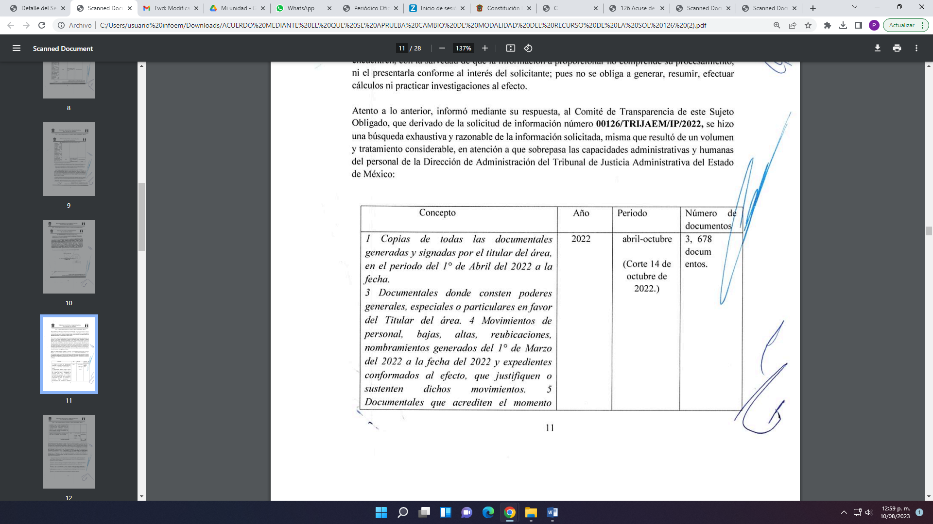
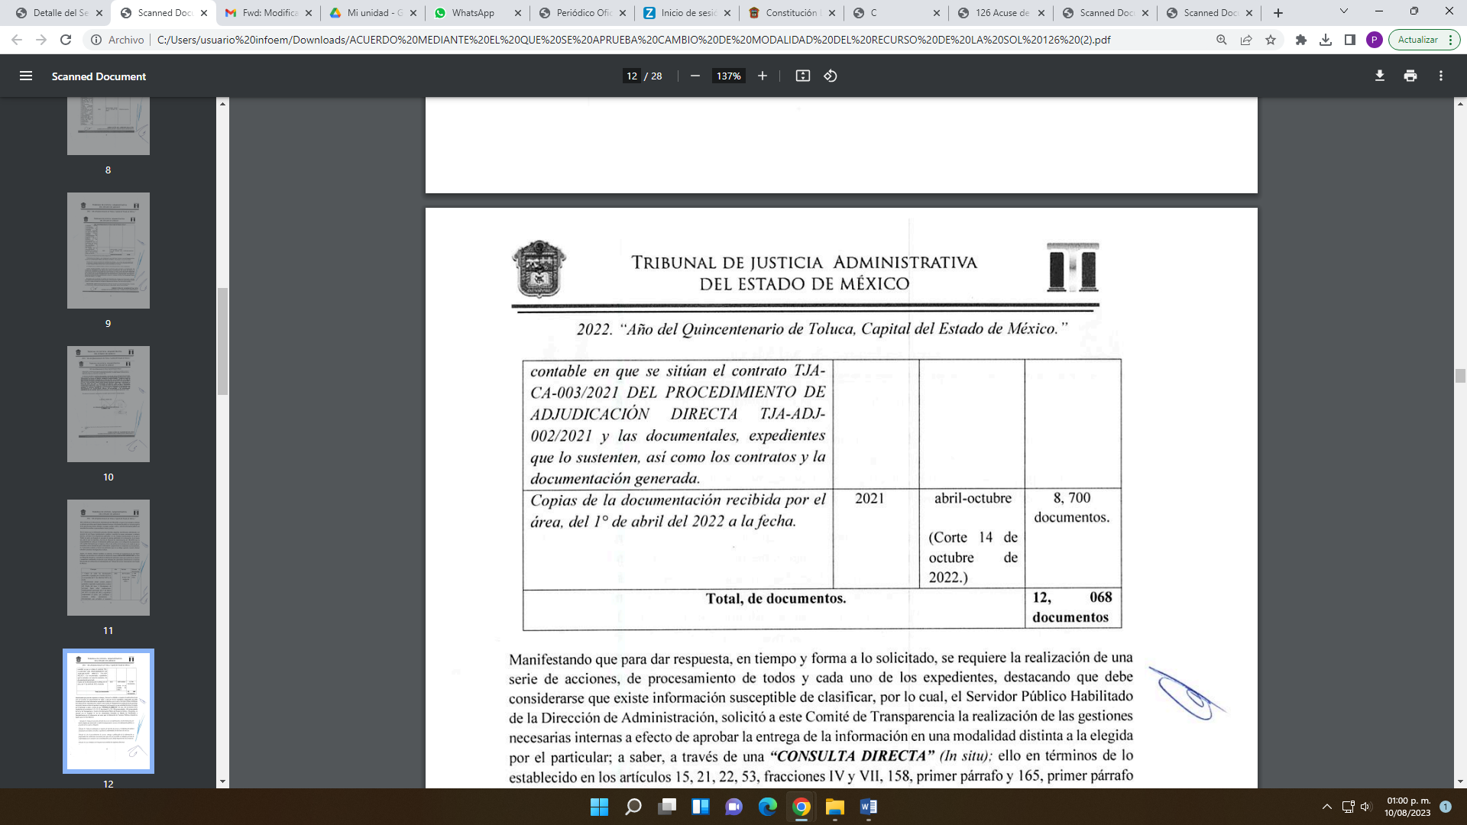
Manifestando el Servidor Público Habilitado, que para dar respuesta en tiempo y forma a lo solicitado, se requiere la realización de una serie de acciones, de procedimientos de todos y cada uno de los expediente, destacando que debe considerarse que existe información susceptible de clasificar; por lo cual, solicitó el Comité de Transparencia se aprobara el cambio de modalidad distinta a la elegida por el particular a través de consulta directa, aprobándose mediante el acuerdo contenido en el acta de la Cuadragésima Tercera Sesión Extraordinaria del Comité de Transparencia del Tribunal de Justicia Administrativa del Estado de México, por medio del cual se aprobó el cambio de modalidad de la información relativa al recurso de revisión 15054/INFOEM/IP/RR/2022 derivado de la solicitud 00126/TRIJAEM/IP/2022.

Establecido lo anterior, al respecto el artículo 155, fracción V, de la Ley de Transparencia y Acceso a la Información Pública del Estado de México y Municipios, precisa que para presentar una solicitud, el Particular podrá señalar la modalidad en la que prefiere se otorgue el acceso a la información, la cual podrá ser verbal, siempre y cuando sea para fines de orientación, mediante consulta directa, mediante la expedición de copias simples o certificadas o la reproducción en cualquier otro medio, incluidos los electrónicos.

El artículo 158, dispone que, de manera excepcional, cuando de manera fundada y motivada lo determine el SUJETO OBLIGADO, en los casos en que la entrega de la información que se encuentre a su disposición, sobrepase las capacidades técnicas, administrativas y humanas del Sujeto Obligado para cumplir con la solicitud, se podrá poner a disposición del solicitante la información en consulta directa.

En ese orden de ideas, el artículo 164 de dicho ordenamiento jurídico, prevé que el acceso se dará en la modalidad de entrega y, en su caso, de envío elegidos por al solicitante. Cuando la información no pueda entregarse o enviarse en la modalidad elegida, el SUJETO OBLIGADO deberá ofrecer otra u otras modalidades de entrega. En cualquier caso, se deberá fundar y motivar la necesidad de ofrecer otras modalidades.

En tales consideraciones, la entrega de la información deberá hacerse, en la medida de lo posible, en la forma solicitada por el interesado, salvo que exista un impedimento justificado para atenderla, en cuyo caso, deberán exponerse las razones por las cuales no era posible utilizar el medio de reproducción solicitado; en ese sentido, la entrega de la información en una modalidad distinta a la elegida por el particular sólo procede, en caso de que se acredite la imposibilidad de atenderla.

Así, cuando se justifique el impedimento, los Sujetos Obligados deberán ofrecer al particular otras modalidades de entrega que permita la información, como consulta directa en las oficinas de la Unidad de Transparencia; lo anterior, es robustecido con el Criterio SO/008/2017, emitido por el Pleno del Instituto Nacional de Transparencia, Acceso a la Información y Protección de Datos Personales, el cual establece lo siguiente:

“Modalidad de entrega. Procedencia de proporcionar la información solicitada en una diversa a la elegida por el solicitante. De una interpretación a los artículos 133 de la Ley General de Transparencia y Acceso a la Información Pública y 136 de la Ley Federal de Transparencia y Acceso a la Información Pública, cuando no sea posible atender la modalidad elegida, la obligación de acceso a la información se tendrá por cumplida cuando el sujeto obligado: a) justifique el impedimento para atender la misma y b) se notifique al particular la disposición de la información en todas las modalidades que permita el documento de que se trate, procurando reducir, en todo momento, los costos de entrega.”(Sic)

Del citado criterio, se desprende que cuando no sea posible atener la modalidad elegida por los solicitantes, la obligación de acceso a la información se tendrá por cumplida cuando el SUJETO OBLIGADO justifique el impedimento para atender la misma y se notifique al particular la puesta a disposición de la información en todas las modalidades que lo permitan, procurando reducir los costos de entrega.

Además, según Calero, Natalia (2016), en la “Ley General de Transparencia y Acceso a la Información Pública Comentada” (pág. 401), cuando los sujetos obligados ofrezcan como modalidad de entrega de la información, consulta directa, estos deberán fundar y motivar las razones por las cuales no es posible otorgar el acceso a los documentos de otra forma; además que se deberá explicar de manera detallada lo siguiente:

- Las razones por las cuales la información implicaba un análisis, estudio o procesamiento de datos;

- Por qué motivo el tiempo, que se le otorga al Sujeto Obligado para dar respuesta, en la modalidad elegida a la solicitud de información, no le es suficiente, y
- La cantidad de recursos humanos y materiales con los que cuenta el Sujeto Obligado son insuficientes.

En este entendido, es importante mencionar que el Sistema de Acceso a la Información Mexiquense (SAIMEX), es el medio electrónico a través del cual se formulan las solicitudes de información pública y se interponen los recursos de revisión. De esta manera, tras registrar una cuenta en el sistema electrónico y realizar una solicitud de información, es posible darle seguimiento a la presentación, respuesta, inconformidad y resolución de la misma.

Aunado a lo anterior, es de referir que el SAIMEX tiene el soporte tecnológico para que se puedan adjuntar archivos con un peso aproximado de hasta 500Mb o un equivalente de hasta 8,000 hojas, garantizando que el ciudadano no tenga problemas en la descarga de la información, usando conexiones a internet convencionales bajo parámetros de escaneo en resolución máxima de 150Dpi’s, escala de grises y formato “PDF” extraído directamente del escáner.

Ahora, también sirve de sustento al Cambio de Modalidad invocado por EL SUJETO OBLIGADO que en él se advierte que la Unidad de Transparencia realizó la solicitud de registro en la Bitácora de Incidencias de la Dirección General de Informática para que dicha Unidad Administrativa del INFOEM tuviera conocimiento del impedimento de la posibilidad de remitir la información mediante el SAIMEX.

De tales circunstancias, se advierte que el Tribunal de Justicia Administrativa del Estado de México acreditó el impedimento para proporcionar la información solicitada, a través del SAIMEX, pues la misma sobrepasa las capacidades técnicas de dicho sistema; por lo cual, resulta procedente el Cambio de Modalidad a Consulta Directa.

Situación que, es consentida y aprobada por el Comité de Transparencia del Tribunal de Justicia Administrativa del Estado de México acta de la Cuadragésima Tercera Sesión Extraordinaria del Comité de Transparencia del Tribunal de Justicia Administrativa del Estado de México, de fecha treinta y uno de octubre del año dos mil veintidós, donde se determinó el análisis y aprobación en de la propuesta de Cambio de Modalidad para tener por atendida la solicitud de información que ha sido objeto del presente análisis, el cual se procede analizar conforme al siguiente cuadro:

Elementos del acuerdo de clasificación | Contenido | Colma
Número de folio de la solicitud | 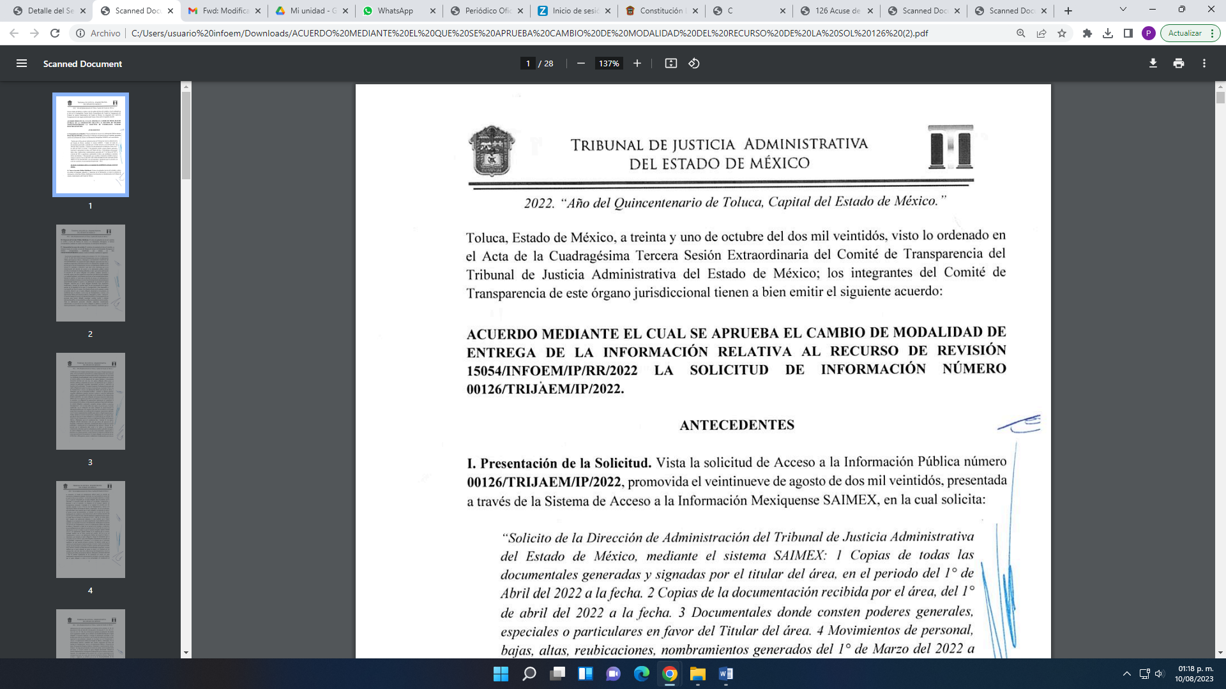 | Sí
Referencia al peso de la información. | 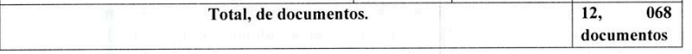 | Sí
Referencia a otras modalidades de entrega de la información. | 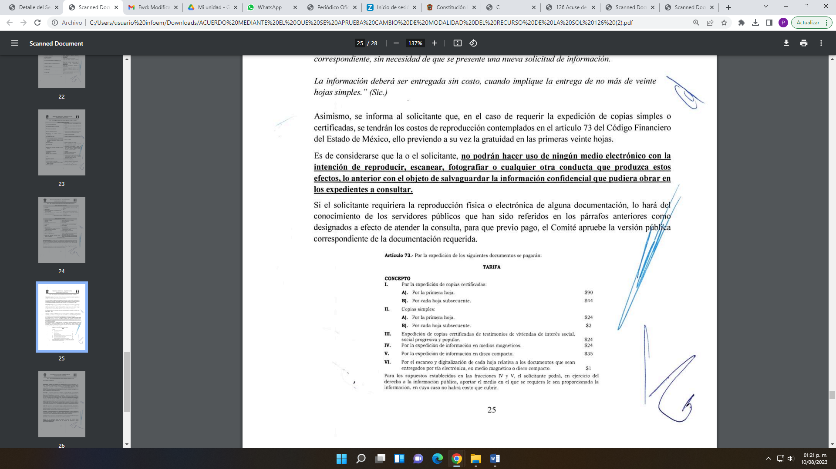 | No
Referencia que la información se pone a disposición por 60 días | 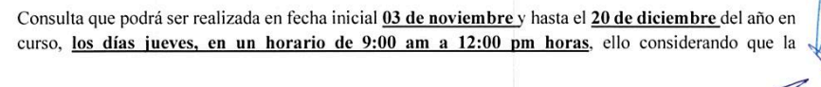 | No  Corresponden a menos de 60 días
Registro de su incidencia ante informática | 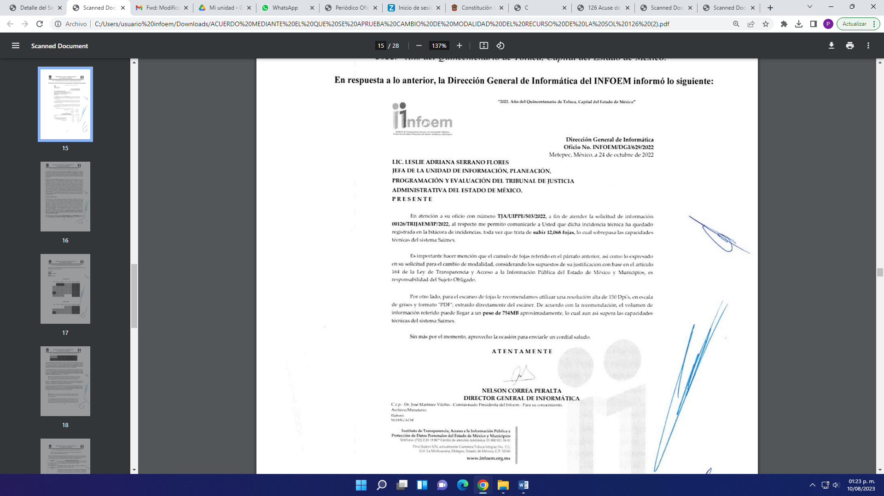 | Sí

Conforme a lo anterior, el Ente Recurrido precisó durante la sustanciación del medio de impugnación el peso aproximado para poner a disposición la información en consulta directa, así como la expedición de copias simples o certificadas tendrán costo de reproducción y al reproducción física o electrónica de algún documento previo pago y que estará disponible del 3 de noviembre al 20 de diciembre del año 2022, correspondiente a 32 días.

Conforme a lo anterior, se logra vislumbrar que en efecto la información solicitada, sobrepasaba las capacidades técnicas del Sistema de Acceso a la Información Mexiquense (SAIMEX), lo anterior, se robustece con la incidencia presentada ante este Instituto, previamente referida, por el cual informa que la información requerida por el Particular, sobrepasaba las capacidades técnicas del Sistema de Acceso a la Información Mexiquense (SAIMEX).

Conforme a lo anterior, se logra vislumbrar que el Sujeto Obligado señaló el impedimento para proporcionar la información, en la modalidad elegida por la parte Recurrente, a saber, el Sistema de Acceso a la Información Mexiquense (SAIMEX); por lo que, resulta procedente el cambio de modalidad.
No obstante, este Instituto considera que omitió poner a disposición la información en todas las modalidades posibles e incumplió con lo señalado por el segundo parrado del artículo 166 de la Ley de la Materia, respecto el tiempo en que estará disponible la información.

Al respecto es necesario recordar que el Instituto Nacional de Transparencia, Acceso a la Información y Protección de Datos Personales, le precisó a este Instituto que no se puede ceñir el cambio de modalidad, directamente a una forma, sino que, para acreditarlo los sujetos obligados, deben de buscar la posibilidad de proporcionarla en las otras formas que establecen en la Ley, ya sean electrónicas o físicas; por lo cual, se procede a estudiar dicha circunstancia.

Ahora bien, resulta necesario analizar de manera oficiosa, si la información puede ser adjuntada por correo electrónico; al respecto, dicho medio es un sistema que permite el intercambio de mensajes entre distintas computadoras interconectadas a través de una red

En ese contexto, existen diferentes plataformas que brindan dicho servicio, sobre el tema, a través de la plataforma Gmail se informa que el peso máximo que soporta un correo electrónico para enviar archivos adjuntos en un mensaje es de veinticinco megabytes, consultado en la liga https://support.google.com/mail/answer/6584?co=GENIE.Platform%3DDesktop&hl=es#:~:text=Tama%C3%B1o%20m%C3%A1ximo%20de%20los%20archivos,Drive%20en%20vez%20de%20adjuntarlo, tal como se muestra continuación:
“Tamaño máximo de los archivos adjuntos
Puedes enviar uno o varios archivos adjuntos en un mismo mensaje, pero en total no pueden superar los 25 MB. Si el archivo tiene más de 25 MB, Gmail añadirá automáticamente un enlace a Google Drive en vez de adjuntarlo.”(Sic)

Como se logra observar, un correo electrónico comúnmente permite únicamente la carga de archivos adjuntos cuyo peso total se traduzca en veinticinco megabytes; por lo que, para proporcionar toda la información solicitada, necesitaría remitir más de ciento setenta y dos, lo cual generaría una carga desproporcional al SUJETO OBLIGADO, que implicaría que tuviera que dejar de realizar sus funciones sustantivas y esenciales para cumplir con sus funciones; por lo que, este Instituto considera improcedente ordenar dicha modalidad.

Ahora bien, cabe señalar que el SUJETO OBLIGADO puso a disposición la información, en las modalidades siguientes:

- Expedición de copias simples o certificadas tendrán costo de reproducción
- La reproducción física o electrónica de algún documento previo pago
- Consulta directa.

Conforme a lo anterior, si bien puso a disposición la información y diversas modalidades, omitió darle la oportunidad a la parte RECURRENTE a obtener la información de manera gratuita si el particular proporcionaba el medio de almacenamiento, o por correo certificado, es decir, que este pagará las copias simples o certificadas, o bien el medio de almacenamiento, para que le fuera remitida la información directamente a su domicilio.

Así, resulta procedente ordenar al SUJETO OBLIGADO, poner a disposición la información solicitada, en otras modalidades, tales como, en un vínculo electrónico, disco compacto, dispositivo de almacenamiento, copias simples o certificadas, con posibilidad de entrega en la Unidad de Transparencia o a domicilio por correo certificado, previo pago de los derechos correspondientes.

Ahora bien, para el caso que no pueda subir la información en una liga electrónica de acceso en Internet, por no contar con presupuesto, ni con el equipo electrónico adecuado para tal circunstancia, podrá omitir dicha modalidad, para la entrega de la misma.

Sobre el plazo en que estará disponible la información.

Se advierte que el SUJETO OBLIGADO le otorgó a la solicitante 32 días hábiles para llevarse a cabo la consulta directa, comprendido del tres de noviembre al 20 de diciembre del año 2022; lo que fue restrictivo en cuanto al tiempo de consulta de la información, contraviniendo lo señalado por el segundo párrafo del artículo 166 de la Ley de la Materia que señala:

“Artículo 166. La obligación de acceso a la información pública se tendrá por cumplida cuando el solicitante tenga a su disposición la información requerida, o cuando realice la consulta de la misma en el lugar en el que ésta se localice.
La Unidad de Transparencia tendrá disponible la información solicitada, durante un plazo mínimo de sesenta días hábiles, contado a partir de que el solicitante hubiere realizado, en su caso, el pago respectivo, el cual deberá efectuarse en un plazo no mayor a treinta días hábiles. Transcurridos dichos plazos, si los solicitantes no acuden a recibir la información requerida los sujetos obligados darán por concluida la solicitud y procederán, de ser el caso, a la destrucción del material en el que se reprodujo la información. Cuando el sujeto obligado no entregue la respuesta a la solicitud dentro del plazo previsto en la Ley, la solicitud se entenderá negada y el solicitante podrá interponer el recurso de revisión previsto en este ordenamiento.
Una vez entregada la información, el solicitante acusará recibo por escrito, dándose por terminado el trámite de acceso a la información” (Sic)

Luego entonces el SUJETO OBLIGADO, deberá hacer del conocimiento al Particular que la información estará disponible, por un plazo mínimo de sesenta días naturales, a partir de la fecha en que ponga a disposición del Recurrente la información, en términos del segundo párrafo del artículo 166 de la Ley de Transparencia y Acceso a la Información Pública del Estado de México y Municipios.

Si dentro del transcurso del término señalado en el párrafo anterior, el Particular acude por la información, el SUJETO OBLIGADO levantará un acta de hechos misma que debe ser remitida a este Instituto, por conducto de la Secretaría Técnica del Pleno, junto con el acuse de recibo de la información del Particular; sin embargo, si una vez fenecido el plazo, no acudiera por los documentos ordenados, el SUJETO OBLIGADO, mediante acuerdo dará por concluida la solicitud y podrá, de ser el caso, realizar la destrucción del material en el que se reprodujo, situación que también deberá informar a este Instituto, por el mismo conducto.

Por consiguiente, lo procedente es ordenar al SUJETO OBLIGADO, ponga a disposición, en todas las modalidades que permita la documentación, tales como, disco compacto, dispositivo de almacenamiento, consulta directa, copias simples o certificadas, con posibilidad de entrega en la Unidad de Transparencia o a domicilio por correo certificado, previo pago de los derechos correspondientes, o bien de manera gratuita si el particular proporciona los medios electrónicos, en versión pública, de lo siguiente:

- Copias de todas las documentales generadas y signadas por el titular del área, en el periodo del primero de abril al veintinueve de agosto del año 2022.
- Copias de la documentación recibida por el área, del primero de abril al veintinueve de agosto del año 2022.
- Documentales donde consten poderes generales, especiales o particulares en favor del Titular del área, vigentes al veintinueve de agosto del año 2022.
- Movimientos de personal, bajas, altas, reubicaciones, nombramientos generados del primero de marzo del 2022 al veintinueve de agosto del 2022 y expedientes conformados al efecto, que justifiquen o sustenten dichos movimientos.
- Documentales que acrediten el momento contable en que se sitúan el contrato TJA-CA-003/2021 del procedimiento de adjudicación directa TJA-ADJ-002/2021 y las documentales, expedientes que lo sustenten, así como los contratos y la documentación generada, vigentes al veintinueve de agosto del año 2022.
Para tal situación, a través del Sistema de Acceso a la Información Mexiquense (SAIMEX), deberá indicar el procedimiento que tendrá que seguir la parte RECURRENTE, para acceder a la documentación, es decir, los pasos para realizar el pago de derechos, en caso de proceder, y la manera de obtener la información como domicilio de la Unidad de Transparencia, días y horarios de atención, así como el nombre del servidor público que le atenderá.

Quinto. Versión Pública. Para la entrega de la información, en razón de que el derecho de acceso a la información pública no es absoluto, sino que encuentra como excepciones que la información sobre la cual se peticiona el acceso, sea o contenga datos que deban ser clasificados en los términos que la misma Ley de la Materia señala, el Sujeto Obligado tendrá que hacer la elaboración de una versión pública de los documentos que vaya entregar para dar cumplimiento a esta resolución, a fin de satisfacer el derecho de acceso a la información pública de la parte RECURRENTE sin menoscabar el derecho a la protección de los datos personales de terceros.
Lo anterior, de conformidad a lo que señalan los artículos 3, fracciones IX, XX, XXXII, XLV; 6, 137 y 143 fracción I, de la Ley de Transparencia y Acceso a la Información Pública del Estado de México y Municipios vigente, que se leen como sigue:
“Artículo 3. Para los efectos de la presente Ley se entenderá por:
IX. Datos personales: La información concerniente a una persona, identificada o identificable según lo dispuesto por la Ley de Protección de Datos Personales del Estado de México;
XX. Información clasificada: Aquella considerada por la presente Ley como reservada o confidencial;
XXXII. Protección de Datos Personales: Derecho humano que tutela la privacidad de datos personales en poder de los sujetos obligados y sujetos particulares;
XLV. Versión pública: Documento en el que se elimine, suprime o borra la información clasificada como reservada o confidencial para permitir su acceso.”

“Artículo 6. Los datos personales son irrenunciables, intransferibles e indelegables, por lo que los sujetos obligados no deberán proporcionar o hacer pública la información que contenga, con excepción de aquellos casos en que deban hacerlo en observancia de las disposiciones aplicables. En el caso de los derechos de acceso, rectificación, cancelación u oposición; los principios, procedimientos, medidas de seguridad en el tratamiento y demás disposiciones en materia de datos personales, se deberá estar a lo dispuesto en las leyes de la materia.”

“Artículo 137. Cuando un mismo medio, impreso o electrónico, contenga información pública y reservada o confidencial, la Unidad de Transparencia para efectos de atender una solicitud de información, deberán elaborar una versión pública en la que se testen las partes o secciones clasificadas, indicando su contenido de manera genérica y fundando y motivando su clasificación.”

“Artículo 143. Para los efectos de esta Ley se considera información confidencial, la clasificada como tal, de manera permanente, por su naturaleza, cuando:
I. Se refiera a la información privada y los datos personales concernientes a una persona física o jurídica colectiva identificada o identificable;
II. Los secretos bancario, fiduciario, industrial, comercial, fiscal, bursátil y postal, cuya titularidad corresponda a particulares, sujetos de derecho internacional o a sujetos obligados cuando no involucren el ejercicio de recursos públicos; y
III. La que presenten los particulares a los sujetos obligados, de conformidad con lo dispuesto por las leyes o los tratados internacionales.” (Sic)

De los preceptos anteriores se desprende que cuando un documento que vaya a ser entregado vía acceso a la información pública, contenga tanto información de interés público como información que debe ser clasificada, se hará la entrega del mismo, testando las secciones o datos que deban ser clasificados; por ende el Sujeto Obligado deberá proceder a testar los datos personales que se encuentren contenidos en los documentos a entregar por parte del SUJETO OBLIGADO para satisfacer el derecho de acceso a la información pública de la parte RECURRENTE, esto es, los datos concernientes a una persona identificada o identificable, o aquellos datos que tengan el carácter de sensibles, es decir los que afectan la esfera más íntima de su titular o cuya utilización indebida pueda dar origen a discriminación o conlleven un riesgo grave para aquel de acuerdo a lo que señala la fracción XII del artículo 4 de la Ley de Protección de Datos Personales en Posesión de Sujetos Obligados del Estado de México.

Datos que deberá clasificar como confidenciales por tratarse precisamente de información privada, puesto que los datos personales son irrenunciables, intransferibles e indelegables y los Sujetos Obligados no deberán hacer entrega de los mismos a personas ajenas a su titular.

En ese contexto, la clasificación de la información no opera con la simple supresión de datos que se haga en los documentos de que se trate o con la simple decisión que tome el Servidor Público Habilitado o el Responsable de la Unidad de Transparencia del Sujeto Obligado, sino que ello deberá realizarse en términos de lo que disponen los artículos 49 fracción VIII, 53, fracción X y 59, fracción V, de la Ley en consulta, cuyo sentido literal es el siguiente:

“Artículo 49. Los Comités de Transparencia tendrán las siguientes atribuciones:
VIII. Aprobar, modificar o revocar la clasificación de la información…”
“Artículo 53. Las Unidades de Transparencia tendrán las siguientes funciones:
X. Presentar ante el Comité, el proyecto de clasificación de información…”
“Artículo 59. Los servidores públicos habilitados tendrán las funciones siguientes:
V. Integrar y presentar al responsable de la Unidad de Transparencia la propuesta de clasificación de información, la cual tendrá los fundamentos y argumentos en que se basa dicha propuesta…”(Sic)

Denotándose de dichos elementos normativos que el determinar la clasificación de la información es un trabajo en conjunto tanto de los Servidores Públicos Habilitados, de las Unidades de Transparencia y del Comité de Transparencia del Sujeto Obligado, teniendo el deber los primeros de ellos de presentar ante la Unidad de Transparencia la propuesta de la clasificación de la información, para que luego ésta presente ante al Comité de Transparencia de así resultar procedente el proyecto de clasificación de la información y finalmente sea éste último quien apruebe, modifique o revoque la clasificación de la información solicitada.

Para lo cual, a su vez en el caso de información de carácter confidencial, se debe atender a lo que señala el artículo 149 de la Ley de Transparencia Local vigente, que se lee como sigue:

“Artículo 149. El acuerdo que clasifique la información como confidencial deberá contener un razonamiento lógico en el que demuestre que la información se encuentra en alguna o algunas de las hipótesis previstas en la presente Ley.”(Sic)

Es decir, el SUJETO OBLIGADO a través de su Comité de Transparencia, deberá elaborar acuerdo que contenga un razonamiento lógico con el que se demuestre que la información que se testa de las versiones públicas que se sirva elaborar, encuadra en alguna de las hipótesis que contempla la Ley de la Materia en su artículo 143; ya que de lo contrario, se crearía la incertidumbre jurídica en relación a si lo entregado es formalmente una versión pública, o un documento ilegible, incompleto o tachado; en otras palabras si no se exponen de manera puntual las razones de la versión pública de la documentación entregada se estaría violentando el derecho de acceso a la información de la parte solicitante.

Al respecto, se destaca que la versión pública que elabore el SUJETO OBLIGADO debe cumplir con las formalidades exigidas en la Ley; es decir, resulta necesario que el Comité de Transparencia del Sujeto Obligado emita el Acuerdo de Clasificación correspondiente debidamente fundado y motivado, que sustente la versión pública, el cual deberá cumplir cabalmente con las formalidades previstas en el artículo 137 de la Ley de Transparencia y Acceso a la Información Pública del Estado de México y Municipios, ya expuesto; así como con los numerales aplicables de los LINEAMIENTOS GENERALES EN MATERIA DE CLASIFICACIÓN Y DESCLASIFICACIÓN DE LA INFORMACIÓN, ASÍ COMO PARA LA ELABORACIÓN DE VERSIONES PÚBLICAS, publicados en el Diario Oficial de la Federación en fecha dieciocho de noviembre del año dos mil veintidós, mediante Acuerdo del Consejo Nacional del Sistema Nacional de Transparencia, Acceso a la Información Pública y Protección de Datos Personales, que literalmente expresan:

“Lineamientos Generales en materia de Clasificación y Desclasificación de la Información, así como para la elaboración de Versiones Públicas
“Segundo.- Para efectos de los presentes Lineamientos Generales, se entenderá por:
XVIII. Versión pública: El documento a partir del que se otorga acceso a la información, en el que se testan partes o secciones clasificadas, indicando el contenido de éstas de manera genérica, fundando y motivando la reserva o confidencialidad, a través de la resolución que para tal efecto emita el Comité de Transparencia.
Cuarto. Para clasificar la información como reservada o confidencial, de manera total o parcial, el titular del área del sujeto obligado deberá atender lo dispuesto por el Título Sexto de la Ley General, en relación con las disposiciones contenidas en los presentes lineamientos, así como en aquellas disposiciones legales aplicables a la materia en el ámbito de sus respectivas competencias, en tanto estas últimas no contravengan lo dispuesto en la Ley General.
Los sujetos obligados deberán aplicar, de manera estricta, las excepciones al derecho de acceso a la información y sólo podrán invocarlas cuando acrediten su procedencia.
Quinto. La carga de la prueba para justificar toda negativa de acceso a la información, por actualizarse cualquiera de los supuestos de clasificación previstos en la Ley General, la Ley Federal y leyes estatales, corresponderá a los sujetos obligados, por lo que deberán fundar y motivar debidamente la clasificación de la información ante una solicitud de acceso o al momento en que generen versiones públicas para dar cumplimiento a las obligaciones de transparencia, observando lo dispuesto en la Ley General y las demás disposiciones aplicables en la materia.
…
Séptimo. La clasificación de la información se llevará a cabo en el momento en que:
I. Se reciba una solicitud de acceso a la información;
II. Se determine mediante resolución del Comité de Transparencia, el órgano garante
competente, o en cumplimiento a una sentencia del Poder Judicial; o
III. Se generen versiones públicas para dar cumplimiento a las obligaciones de transparencia previstas en la Ley General, la Ley Federal y las correspondientes de las entidades federativas.
Los titulares de las áreas deberán revisar la clasificación al momento de la recepción de una solicitud de acceso a la información, para verificar si encuadra en una causal de reserva o de confidencialidad.
Octavo. Para fundar la clasificación de la información se debe señalar el artículo, fracción, inciso, párrafo o numeral de la ley o tratado internacional suscrito por el Estado mexicano que expresamente le otorga el carácter de reservada o confidencial.
Para motivar la clasificación se deberán señalar las razones o circunstancias especiales que lo llevaron a concluir que el caso particular se ajusta al supuesto previsto por la norma legal invocada como fundamento.
En caso de referirse a información reservada, la motivación de la clasificación deberá comprender el análisis de la prueba de daño a que hace referencia el artículo 104 de la Ley General, en relación con el artículo trigésimo tercero de los presentes lineamientos, así como las circunstancias que justifican el establecimiento de determinado plazo de reserva.
Noveno. En los casos en que se solicite un documento o expediente que contenga partes o secciones clasificadas, los titulares de las áreas deberán elaborar una versión pública fundando y motivando la clasificación de las partes o secciones que se testen, siguiendo los procedimientos establecidos en el Capítulo IX de los presentes lineamientos.
Décimo. Los titulares de las áreas, deberán tener conocimiento y llevar un registro del personal que, por la naturaleza de sus atribuciones, tenga acceso a los documentos clasificados. Asimismo, deberán asegurarse de que dicho personal cuente con los conocimientos técnicos y legales que le permitan manejar adecuadamente la información clasificada, en los términos de la Ley General de Archivos, Lineamientos para la Organización y Conservación de Archivos y demás normatividad aplicable.
En ausencia de los titulares de las áreas, la información será clasificada o desclasificada por la persona que lo supla, en términos de la normativa que rija la actuación del sujeto obligado.
Décimo primero. En el intercambio de información entre sujetos obligados para el ejercicio de sus atribuciones, los documentos que se encuentren clasificados deberán llevar la leyenda correspondiente de conformidad con lo dispuesto en el Capítulo VIII de los presentes lineamientos.

[…]
CAPÍTULO VIII
DE LOS ELEMENTOS PARA LA CLASIFICACIÓN
Quincuagésimo. Los titulares de las áreas de los sujetos obligados podrán establecer sus propios modelos o formatos para la elaboración de versiones públicas de documentos o expedientes, siempre y cuando cumplan lo establecido en los presentes Lineamientos, así como en las correspondientes Leyes Generales.
Quincuagésimo primero. Toda acta del Comité de Transparencia deberá contener:
I. El número de sesión y fecha;
II. El nombre del área que solicitó la clasificación de información;
III. La fundamentación legal y motivación correspondiente;
IV. La resolución o resoluciones aprobadas; y
V. La rúbrica o firma digital de cada integrante del Comité de Transparencia.
Las resoluciones del Comité en las que se haya determinado confirmar o modificar la clasificación de información pública como reservada, deberán incluir, cuando menos:
I. Los motivos y razonamientos que sustenten la confirmación o modificación de la prueba de daño;
II. Descripción de las partes o secciones reservadas, en caso de clasificación parcial;
III. El periodo por el que mantendrá su clasificación y fecha de expiración; y
IV. El nombre del titular y área encargada de realizar la versión pública del documento, en su caso.
En los casos en que se clasifique la información como reservada siempre se entregará o anexará la prueba de daño con la respuesta al solicitante.
En los casos de resoluciones del Comité de Transparencia en las que se confirme la clasificación de información confidencial solo se deberán de identificar los tipos de datos protegidos, de conformidad con el lineamiento trigésimo octavo.
Quincuagésimo segundo. Para la clasificación y elaboración de versiones públicas de documentos que contengan información clasificada como reservada o confidencial, las áreas de los sujetos obligados deberán tomar las medidas pertinentes tendientes a asegurar que el espacio utilizado para testar la información no podrá ser empleado para la sobreposición de contenido distinto al autorizado por el Comité.
En el caso específico de la clasificación y elaboración de versiones públicas de documentos que contengan información confidencial, las áreas de los sujetos obligados deberán:
I. Fijar la fecha en que se elaboró la versión pública y la fecha en la cual el Comité de Transparencia confirmó dicha versión;
II. Señalar dentro del documento el tipo de información confidencial que fue testada en cada caso específico, de conformidad con el lineamiento trigésimo octavo; y
III. Señalar las personas o instancias autorizadas a acceder a la información clasificada.
En los documentos de difusión electrónica, señalar en la primera hoja y en el nombre del archivo, que la versión pública corresponde a un documento que contiene información confidencial.
Quincuagésimo tercero. El formato para señalar la clasificación de un documento o expediente que contenga información reservada, es el siguiente::
 | Concepto | Dónde:
Sello oficial o logotipo del sujeto obligado | Fecha de clasificación | Se anotará la fecha en la que el Comité de Transparencia confirmó la clasificación del documento o expediente, en su caso.
Sello oficial o logotipo del sujeto obligado | Área | Se señalará el nombre del área del cual es titular quien clasifica.
Sello oficial o logotipo del sujeto obligado | Información reservada | Se indicarán las partes o páginas del documento que se clasifican como reservadas, o, en su caso, se precisará que se ha reservado el documento o expediente en su totalidad.
Sello oficial o logotipo del sujeto obligado | Periodo de reserva | Se anotará el número de años o meses por los que se mantendrá reservado el documento, el expediente o, en su caso, las partes o secciones reservadas.
Sello oficial o logotipo del sujeto obligado | Fundamento legal | Se señalará el nombre del ordenamiento, el o los artículos, fracción(es), párrafo(s) con base en los cuales se sustente la reserva.
Sello oficial o logotipo del sujeto obligado | Ampliación del periodo de reserva | En caso de haber solicitado la ampliación del periodo de reserva originalmente establecido, se deberá anotar el número de años o meses por los que se amplía la reserva.
Sello oficial o logotipo del sujeto obligado | Rúbrica del titular del área | Rúbrica autógrafa o firma digital de quien clasifica.
Sello oficial o logotipo del sujeto obligado | Fecha de desclasificación | Se anotará la fecha en que se desclasifica el documento.
Sello oficial o logotipo del sujeto obligado | Rúbrica y cargo del servidor público | Rúbrica autógrafa o firma digital de quien desclasifica.
Quincuagésimo cuarto. Cuando el Comité de Transparencia confirme la clasificación de documentos reservados y/o confidenciales, sea total o parcialmente; se deberá anexar al expediente la resolución que determinó la clasificación o, en su defecto, identificar en la carátula del expediente del cual formen parte, la fecha y sesión del Comité de Transparencia en la que se confirmó dicha clasificación.
Quincuagésimo quinto. Cada área del sujeto obligado podrá designar formalmente a una o más personas como responsables del testado, que sean encargadas de la adecuada elaboración o supervisión de las versiones públicas de los documentos o expedientes, verificando que cumplan con los requisitos señalados en las Leyes Generales, los presentes Lineamientos y demás normativa aplicable antes de su confirmación por el Comité de Transparencia.

Efectivamente, cuando se clasifica información como confidencial es importante someterlo al Comité de Transparencia, quien debe confirmar, modificar o revocar la clasificación.

Por lo tanto, la entrega de documentos en su versión pública debe acompañarse necesariamente del Acuerdo del Comité de Transparencia que la sustente, en el que se expongan los fundamentos y razonamientos que llevaron al Sujeto Obligado a testar, suprimir o eliminar datos de dicho soporte documental, ya que no hacerlo implica que lo entregado no es legal ni formalmente una versión pública, sino más bien una documentación ilegible, incompleta o tachada; pues no señalar las razones por las que no se aprecian determinados datos -ya sea porque se testan o suprimen- deja al solicitante en estado de incertidumbre, al no conocer o comprender porque no aparecen en la documentación respectiva, es decir, si no se exponen de manera puntual las razones de ello se estaría violentando desde un inicio el derecho de acceso a la información del solicitante, por lo que el acuerdo respectivo, deberá hacerse del conocimiento de la parte RECURRENTE.
Así, con fundamento en lo prescrito en los artículos 5 párrafos trigésimo segundo, trigésimo tercero y trigésimo cuarto de la Constitución Política del Estado Libre y Soberano de México; 2, fracción II; 29, 36 fracciones I y II; 176, 178, 181, 185 y 186 fracción II de la Ley de Transparencia y Acceso a la Información Pública del Estado de México y Municipios, este Pleno:
III. R E S U E L V E:
PRIMERO. Se REVOCA la respuesta entregada por EL SUJETO OBLIGADO a la solicitud de información 00126/TRIJAEM/IP/2022, por resultar fundadas las razones o motivos de inconformidad hechos valer por la parte RECURRENTE, en el recurso de revisión 15054/INFOEM/IP/RR/2022, en términos del considerando Cuarto de la presente Resolución.
SEGUNDO. Se ORDENA al SUJETO OBLIGADO a que, en términos del Considerando Cuarto y Quinto, ponga a disposición de la parte RECURRENTE, en todas las modalidades que permita la documentación, tales como, disco compacto, dispositivo de almacenamiento, consulta directa, copias simples o certificadas, con posibilidad de entrega en la Unidad de Transparencia o a domicilio por correo certificado, previo pago de los derechos correspondientes, en versión pública, de lo siguiente:
- Las documentales generadas y signadas por el titular del área de la Dirección de Administración del Tribunal de Justicia Administrativa del Estado de México, del periodo comprendido del primero de abril al veintinueve de agosto del año 2022.
- La documentación recibida por el área de la Dirección de Administración del Tribunal de Justicia Administrativa del Estado de México, del periodo comprendido del primero de abril al veintinueve de agosto del año 2022.
- Documentales donde consten poderes generales, especiales o particulares en favor del titular del área de la Dirección de Administración del Tribunal de Justicia Administrativa del Estado de México, vigentes al veintinueve de agosto del año 2022.
- Los movimientos de personal, bajas, altas, reubicaciones, nombramientos generados del periodo comprendido del primero de marzo al veintinueve de agosto del año 2022 y expedientes conformados al efecto, que justifiquen o sustenten dichos movimientos.
- Documentales que acrediten el momento contable en que se sitúan el contrato TJA-CA-003/2021 del procedimiento de adjudicación directa TJA-ADJ-002/2021 y las documentales, expedientes que lo sustenten, así como los contratos y la documentación generada, vigentes al veintinueve de agosto del año 2022.

Debiendo emitir el Acuerdo del Comité de Transparencia de conformidad con la Ley de Transparencia y Acceso a la Información Pública del Estado de México y Municipios, en el que funde y motive las razones sobre los datos que se supriman, eliminen o testen de los soportes documentales objeto de las versiones públicas que se formulen, los que se deberán poner a disposición de la parte RECURRENTE, mismo que igualmente hará de su conocimiento.

Para tal situación, a través del Sistema de Acceso a la Información Mexiquense (SAIMEX), deberá indicar el procedimiento que tendrá que seguir la parte RECURRENTE, para acceder a la documentación, es decir, los pasos para realizar el pago de derechos, en caso de proceder, y la manera de obtener la información como domicilio de la Unidad de Transparencia, días y horarios de atención, así como el nombre del servidor público que le atenderá.
En caso de que la parte Recurrente proporcione el dispositivo electrónico y acuda por la información a la Unidad de Transparencia, la entrega de la información, será sin costo.

TERCERO. Notifíquese la presente resolución al Titular de la Unidad de Transparencia del SUJETO OBLIGADO, para que conforme al artículo 186 último párrafo, 189 segundo párrafo y 194 de la Ley de Transparencia y Acceso a la Información Pública del Estado de México y Municipios; dé cumplimiento a lo ordenado dentro del plazo de diez días hábiles, e informe a este Instituto en un plazo de tres días hábiles siguientes sobre el cumplimiento dado a la presente y, se le apercibe que en caso de negarse a cumplir la presente resolución o hacerlo de manera parcial, se le impondrá una medida de apremio de conformidad con lo previsto en los artículos 198, 200, fracción III; 214, 215 y 216 de la Ley de Transparencia y Acceso a la Información Pública del Estado de México y Municipios.

CUARTO. De conformidad con el artículo 198 de la Ley de Transparencia y Acceso a la Información Pública del Estado de México y Municipios, de considerarlo procedente, EL SUJETO OBLIGADO de manera fundada y motivada, podrá solicitar una ampliación de plazo para el cumplimiento de la presente resolución.

QUINTO. Notifíquese vía SAIMEX, a la parte RECURRENTE la presente resolución, así como, que de conformidad con lo establecido en el artículo 196 de la Ley de Transparencia y Acceso a la Información Pública del Estado de México y Municipios, podrá impugnar la presente resolución vía Juicio de Amparo en los términos de las leyes aplicables.
ASÍ LO RESUELVE, POR UNANIMIDAD DE VOTOS, EL PLENO DEL INSTITUTO DE TRANSPARENCIA, ACCESO A LA INFORMACIÓN PÚBLICA Y PROTECCIÓN DE DATOS PERSONALES DEL ESTADO DE MÉXICO Y MUNICIPIOS, CONFORMADO POR LOS COMISIONADOS JOSÉ MARTÍNEZ VILCHIS, MARÍA DEL ROSARIO MEJÍA AYALA, SHARON CRISTINA MORALES MARTÍNEZ, LUIS GUSTAVO PARRA NORIEGA Y GUADALUPE RAMÍREZ PEÑA; EN LA VIGÉSIMA NOVENA SESIÓN ORDINARIA CELEBRADA EL DIECISÉIS DE AGOSTO DE DOS MIL VEINTITRÉS, ANTE EL SECRETARIO TÉCNICO DEL PLENO ALEXIS TAPIA RAMÍREZ.

